НОД в подготовительной «А» группе по речевому развитию.
Воспитатель: Сергеева Н.В.
п. Савинский
МБДОУ «Солнышко».
Тема: «Путешествие в страну Красивой речи»
Цель: Выявить уровень знаний, умений и навыков по подготовке детей к школьному обучению.
Задачи: Закрепить понятие « гласный звук». Упражнять в определении места звука в слове, в составлении слов из слогов.
Развивать логическое мышление речи детей «Что сначала, что потом», решать ребусы.
Развивать умение употреблять сложноподчинённые предложения, связную речь.
Активизировать словарь детей.
Воспитывать доброжелательность, выдержку, умение слушать товарища, умение работать в группе.
Интеграция образовательных областей: «Познание», «Социально – коммуникативное развитие», «Физическое развитие».
Материалы и оборудование: Предметные картинки, д/и «Что сначала, что потом», карточки со схемами гласных звуков, схемы слогов, карта с номерами заданий, игрушка совы.
Ход НОД:
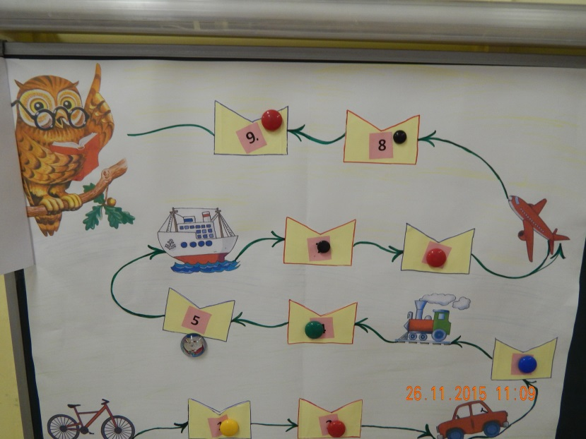
Сегодня мы отправимся в необычное путешествие в страну «Красивой речи». Нас ждут различные задания, если мы справимся с ними, то попадём к Мудрой Сове, а она нам приготовила сюрпризы. А вот эта карта поможет нам пройти все испытания. Путешествовать мы будем на разных видах транспорта . Итак, мы начинаем наше путешествие!
Начинаем путешествие на велосипеде.
Сядем все на велосипеды
В путь, друзья, мы вместе едем!
Воспитатель: Смотрим на карту. Мы прибыли в пункт №1. И нас ждёт первое задание. Кто желает его прочитать? (ребёнок читает).
Задание: Назвать страну в которой живёте, свой посёлок, домашний адрес.
Воспитатель:
Молодцы, отправляемся дальше. Впереди пункт №2!
Задание: Подбери подходящее слово и реши кроссворд! (дети подбирают слова – воспитатель записывает их в клеточки)
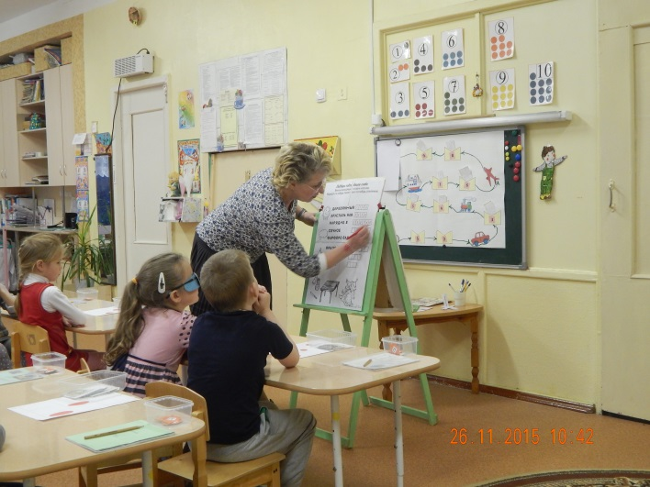
Воспитатель:
Мне кажется, что нам пора пересаживаться в машину.
Дыхательная гимнастика:
Завели машину р – р – р,
Накачали шину ш – ш – ш,
Улыбнулись поскорей
И поехали скорей!
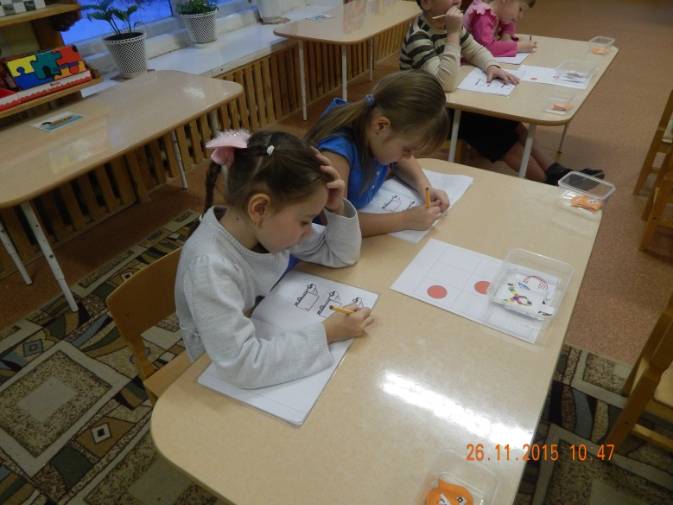
Воспитатель: (Выполнение задания №3 в тетради). Представь те, что машины пересекают границу, а нам надо узнать, какой груз везут машины. Открывать двери нельзя! Как же нам быть ( ответы детей). Я знаю выход. Посмотрите, что изображено на кузове в верхнем углу? (символы гласных звуков).
Задание: Нарисуй груз, который везёт машина на кузове соответственно символу (дети работают в тетрадях).
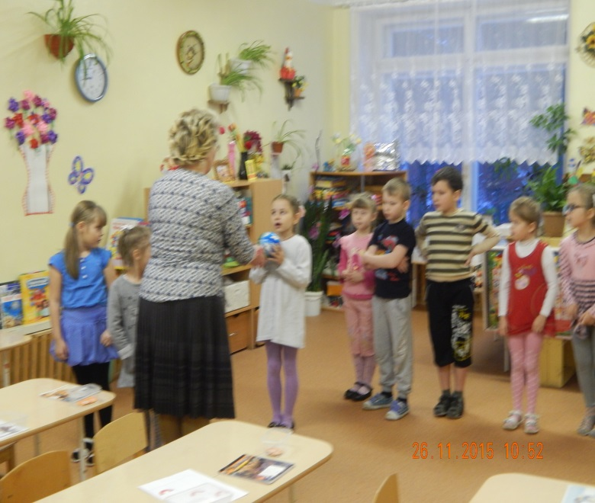
Воспитатель: Ребята, поезд уже прибыл на нашу станцию. Нам пора!
Физкультминутка:
Мы устали засиделись,
Нам размяться захотелось.
Мы сейчас пойдём направо 1.2.3.
А теперь пойдём налево 1.2.3.
Быстро к центру соберёмся 1.2.3.
Также быстро разойдёмся 1.2.3.
Мы тихонечко присядем 1.2.3.
И легонечко привстанем 1.2.3.
- Поезд замедляет ход
Остановка всех нас ждёт!
Воспитатель:
Нас ждёт следующее испытание №4. Давайте его прочитаем.
Задание: Дидактическая игра «Назови три слова – сделай три шага».
Воспитатель каждому ребёнку бросает мяч и задаёт вопрос:
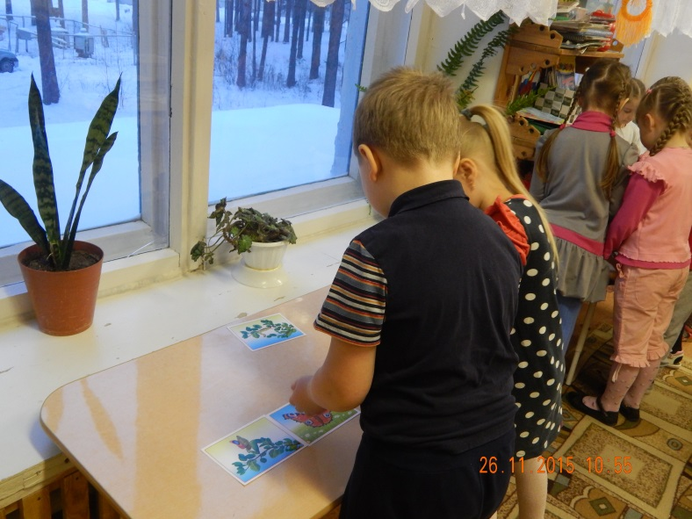
-Что можно купить? (платье, молоко, хлеб)
-Что можно варить (суп, компот, кашу) и т.д.
Воспитатель:
Ребята, нам надо спешить нас ждёт Мудрая Сова! Вот задание №5.
Задание: Дидактическая игра «Что сначала, что потом». Надо разложить картинки по порядку в определённой последовательности и рассказать почему именно так вы разложили(дети работают в группах по 4 человека)
Воспитатель:
Ребята, я вижу голубое море! Нам предстоит путешествие на корабле.
Задание №6. «Найди место звука в каждом слове». Нужно каждому из вас подобрать картинки по схеме (задание выполняют парами за столами).
Молодцы! Что бы пересесть на самолёт надо выполнить ещё одно задание. Задание№7: Дидактическая игра «Закончи предложение».
-Я не хочу спать, потому что…
-Катя не пошла в школу, потому что…
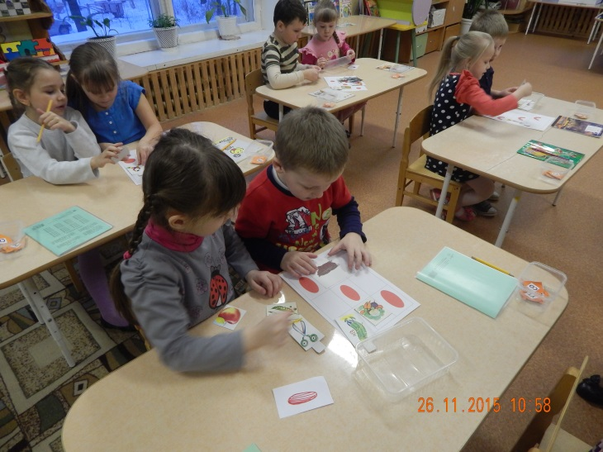
-Мы включили обогреватель, потому что…
-Мама положила хлеб…куда?
- Брат насыпал сахар… куда?
-Мы поедем завтра в лес, если…
Воспитатель:
Быстро пересаживаемся в самолёт!
Физкультминутка:
Руки в стороны – в полёт,
Отправляем самолёт.
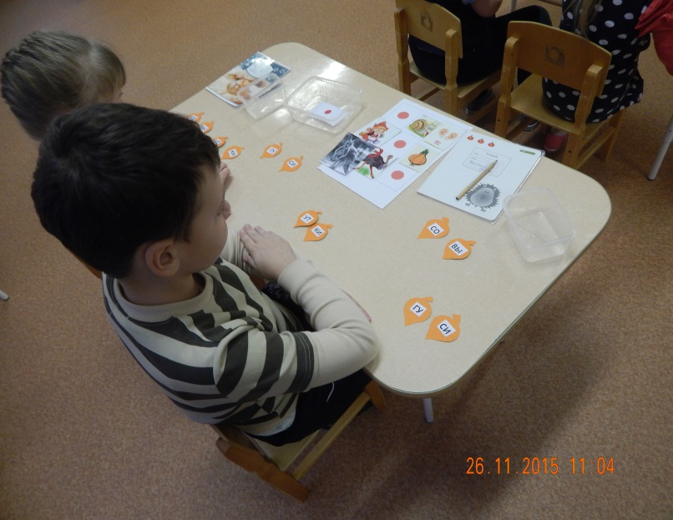
Правое крыло вперёд,
Левое крыло вперёд!
Раз, два, три, четыре –
Полетел наш самолёт!
Воспитатель:
Мы приземлились в стране Красивой Речи – замок Мудрой Совы совсем недалеко. Итак, последние задания.
Задание №8: Мудрая Сова сообщает, что у неё в стране случилась беда. В лесу осенью был не листопад, а словопад. Слова рассыпались на части и полетели. Ваша задача из частей собрать слова. Дидактическая игра «Слоговое лото» (индивидуальное исполнение задания).
Последнее задание №9:
«Придумай рифму»
Я скажу тебе - подушка
Ты ответишь мне….
Я скажу тебе – клубок
Ты ответишь мне….
Воспитатель:
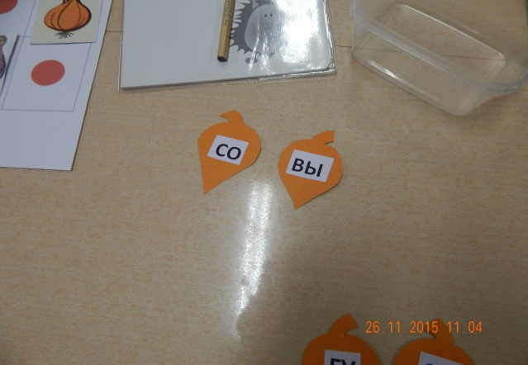
Молодцы, вы справились со всеми трудными заданиями! А вот и Мудрая Сова! (Сова вручает детям призы)
Воспитатель:
Ребята вы отлично сегодня поработали! Скажите, какое задание было самое трудное?
-Что вам особенно понравилось?
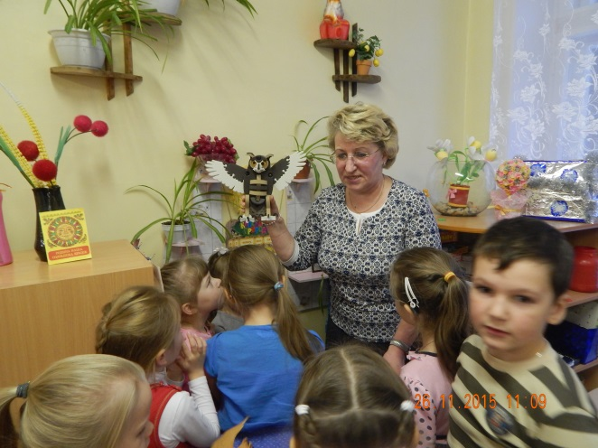
Спасибо вам, вы все молодцы! Мудрая Сова будет с вами дружить!

Ноябрь 2015год.

